- Magyarázd a duplán láncolt lista működését. Mutasd be egy rövid példán keresztül a törlés műveletet. Rajzolj. Add meg az adatszerkezetet is, ha a lista minden csomópontja egy ingatlan adatait tárolja (azonosító, terület, ár)
- Építs fel egy bináris keresőfát (ahol a szabály az ABC szerinti sorrend) a következő elemekből a megadott sorrend szerint beszúrva: DSA, VIZSGA, ALGORITMUSOK, ELMÉLET, PROGRAMOZÁS. Rajzold fel az így kapott bináris keresőfát, majd jelezd, hogy a saját keresztneved hova kerülne beszúrásra.
- Adott a következő fa. Add meg a fa posztorder bejárását:
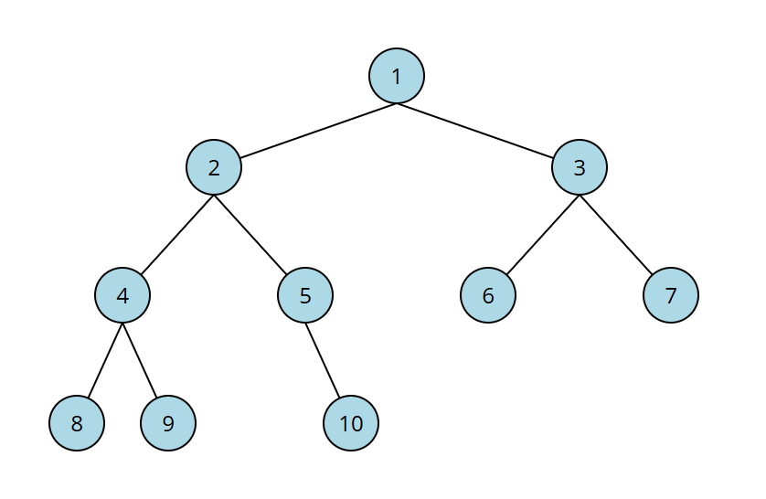
- Adott a következő preorder: 50, 17, 12, 9, 14, 23, 19, 72, 54, 76, 67 és posztorder bejárás: 9, 14, 12, 19, 23, 17, 67, 54, 76, 72, 50
Rajzold fel az eredeti fát.
- Magyarázd röviden a hasító táblák torlódást (collision) kiküszöbölő megoldásait (nyílt címzés és láncolás módszerek).
- Adott egy maximum 7 kapacitású hasító tábla és a h(k) = (k + i) % n hasító függvény. Nyílt címzés módszerét használva helyezd el a következő elemeket a hasító táblába: 15, 11, 27, 8, 2, 39. Írd le röviden a megoldás lépéseit majd rajzold fel a felépített hasító táblát.
- Az előző feladatban szereplő elemeket (ugyanabban a beszúrási sorrendben) helyezd el egy 7 kapacitású hasító táblában a láncolás módszerét használva. Rajzold fel az így kapott hasító táblát.
- Rendezd a következő számsorozatot növekvő sorrendbe RADIX sort felhasználásával: 345, 678, 987, 112, 888, 912, 45, 100. Írd le az algoritmus lépéseit (nem kódrészlet! hanem stratégia leírása).
- Mi a bináris fák és bináris keresőfák közötti lényeges különbség?
- Adott egy 3 elemű körkörös lista (2, 3, 4). Rajzold és írd le az 1-es érték első helyre való beszúrásának lépéseit, minden egyes lépést kódsorral is.

